Министерство образования и науки Российской Федерации

Федеральное государственное бюджетное образовательное учреждение высшего образования «Московский государственный технический университет имени Н. Э. Баумана

(национальный исследовательский университет)» (МГТУ им. Н. Э. Баумана)

Факультет «Робототехника и комплексная автоматизация»

Кафедра «Системы автоматизированного проектирования»

**Домашнее задание №3** **по дисциплине «Прикладная механика»**

**Вариант 6**

Выполнил: студент группы РК6-32Б Журавлев Н. В.

Проверил: декан факультета РК, Шашурин Г. В.

Москва

2020

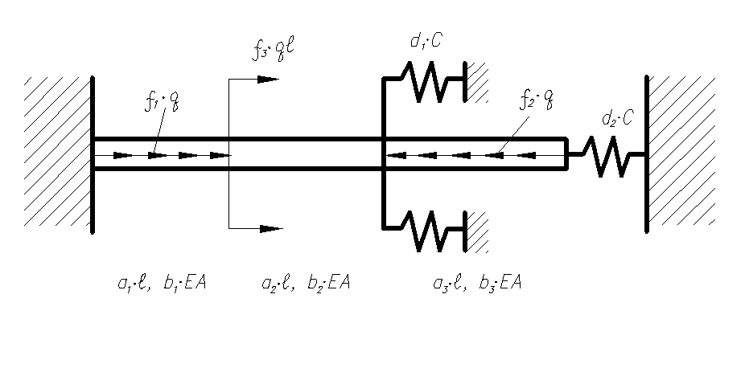

Для заданной системы требуется:

1. Разбить систему на конечные элементы. Ввести локальные и глобальную систему координат, записать матрицы жесткости каждого конечного элемента.

2. Сформировать СЛАУ для нахождения узловых перемещений системы. Найти узловые перемещения системы.

3. При С→0 и при С→ $∞$ вычислить наибольшее значения осевой силы в системе.

Таблица вариантов

|  |  |  |  |  |  |  |  |  |  |  |  |
| --- | --- | --- | --- | --- | --- | --- | --- | --- | --- | --- | --- |
| № | a1 | a2 | a3 | b1 | b2 | b3 | d1 | d2 | f1 | f2 | f3 |
| 6 | 1 | 3 | 1 | 1 | 2 | 4 | 0 | 1 | 2 | 2 | 1 |

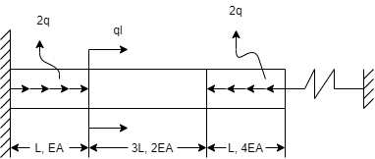

Разобьём стержень на 4 конечных элемента, пронумеруем их по порядку слева направо, введем глобальную систему координат, введём локальные системы координат и обозначим 5 узлов.

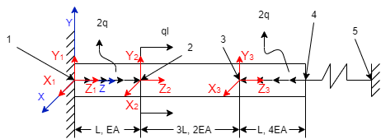

Матрицы жесткости для каждого конечного элемента: $$K_{1}=\left[\begin{matrix}\frac{EA}{l} & -\frac{EA}{l} \\ -\frac{EA}{l} & \frac{EA}{l}\end{matrix}\right]$$

$$K_{2}=\left[\begin{matrix}\frac{2EA}{3l} & -\frac{2EA}{3l} \\ -\frac{2EA}{3l} & \frac{2EA}{3l}\end{matrix}\right]$$

$$K_{3}=\left[\begin{matrix}\frac{4EA}{l} & -\frac{4EA}{l} \\ -\frac{4EA}{l} & \frac{4EA}{l}\end{matrix}\right]$$

$$K_{4}=\left[\begin{matrix}C & -C \\ -C & C\end{matrix}\right]$$

Таблица индексов:

|  |  |  |
| --- | --- | --- |
|  | 1’ | 2’ |
| 1 | 1 | 2 |
| 2 | 2 | 3 |
| 3 | 3 | 4 |
| 4 | 4 | 5 |

Получим матрицы жесткости с помощью ансамблирования:

$$K= \left[\begin{matrix}\frac{EA}{l} & -\frac{EA}{l} & 0 & 0 & 0 \\ -\frac{EA}{l} & \frac{EA}{l}+\frac{2EA}{3l} & \frac{-2EA}{3l} & 0 & 0 \\ 0 & -\frac{2EA}{3l} & \frac{2EA}{3l}+\frac{4EA}{l} & -\frac{4EA}{l} & 0 \\ 0 & 0 & -\frac{4EA}{l} & \frac{4EA}{l}+C & -C \\ 0 & 0 & 0 & -C & C\end{matrix}\right]= \left[\begin{matrix}\frac{EA}{l} & -\frac{EA}{l} & 0 & 0 & 0 \\ -\frac{EA}{l} & \frac{5EA}{3l} & \frac{-2EA}{3l} & 0 & 0 \\ 0 & -\frac{2EA}{3l} & \frac{14EA}{3l} & -\frac{4EA}{l} & 0 \\ 0 & 0 & -\frac{4EA}{l} & \frac{4EA}{l}+C & -C \\ 0 & 0 & 0 & -C & C\end{matrix}\right]$$

СЛАУ для нахождения узловых перемещений в стержне: [𝐾] ∗ {𝑢} = {𝑓} ([𝐾] – матрица жесткости системы)

{u} = $\left\{\begin{aligned}W_{1} \\ \begin{matrix}W_{2} \\ W_{3} \\ W_{4}\end{matrix} \\ W_{5}\end{aligned}\right\}$

Составим вектор сил {𝑓}, для этого приведем распределенные нагрузки к узловым.

{𝑓} = $\left\{\begin{aligned}f_{1} \\ \begin{matrix}f_{2} \\ f_{3} \\ f_{4}\end{matrix} \\ f_{5}\end{aligned}\right\}= \left\{\begin{aligned}ql \\ \begin{matrix}2ql \\ -ql \\ -ql\end{matrix} \\ 0\end{aligned}\right\}$

Отсюда запишем СЛАУ в упрощенном виде:

$$\left[\begin{matrix}\frac{5EA}{3l} & -\frac{2EA}{3l} & 0 \\ -\frac{2EA}{3l} & \frac{14EA}{3l} & -\frac{4EA}{l} \\ 0 & -\frac{4EA}{l} & \frac{4EA}{l}+C\end{matrix}\right]\left\{\begin{matrix}W_{2} \\ W_{3} \\ W_{4}\end{matrix}\right\}=\left\{\begin{matrix}2ql \\ -ql \\ -ql\end{matrix}\right\}$$

$$w_{2}= \frac{13Cl^{3}q}{4E^{2}+11AECl}$$

$$w_{3}= \frac{-Cl^{3}q-24AEl^{2}q}{8A^{2}E^{2}+22AECl}$$

$$w_{4}= \frac{-13Cl^{2}q}{4AE+11Cl}$$

$$w=\left\{\begin{aligned}0 \\ \begin{matrix}\frac{13Cl^{3}q}{AE(4AE+11Cl)} \\ \frac{ql^{2}(-Cl-24AE)}{AE(8AE+22Cl)} \\ \frac{-13l^{2}q}{4AE+11Cl}\end{matrix} \\ 0\end{aligned}\right\}$$

Обозначим узлы стержня $B_{i}$ следующим образом:

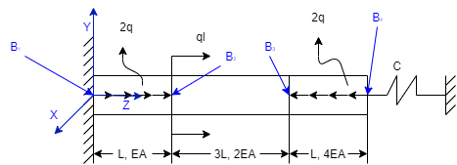

Построим выражение для поиска осевых напряжений в узлах стержня (Учитывать будем только конечные элементы стержня, исключая пружину из системы)*.*

{𝑁(𝑧)} = [𝐷]{𝜀(𝑧)}

{𝑁(𝑧)} = $\left\{\begin{matrix}N_{1}(z) \\ N_{2}(z) \\ N_{3}(z)\end{matrix}\right\}$ − вектор осевых сил в К.

{𝜀} = $\left\{\begin{matrix}ε_{1}(z) \\ ε_{2}(z) \\ ε_{3}(z)\end{matrix}\right\}$ − вектор деформаций

[𝐷] = $\left[\begin{matrix}EA & 0 & 0 \\ 0 & 2EA & 0 \\ 0 & 0 & 4EA\end{matrix}\right]$

{𝜀(𝑧)} = $\frac{∂\{W\left(z\right)\}}{∂z}$

{𝑊(𝑧)} − вектор функций перемещений в конечных элементах Данный вектор найдём, аппроксимируя каждую функцию перемещений, опираясь на узловые перемещения и внешние распределённые нагрузки.

{𝑊(𝑧)} = $\left\{\begin{matrix}W_{1}(z) \\ W_{2}(z) \\ W_{3}(z)\end{matrix}\right\}$

Т.к. на участках стержня присутствуют распределённые нагрузки, функция перемещения будет иметь квадратичную форму.

$$W_{i}\left(z\right)= a_{i}z^{2}+b_{i}z+c_{i}$$

$$a_{i}=\frac{-q_{i}}{2E_{i}A_{i}}$$

$$b_{i}=\frac{W_{i}\left(l_{i}\right)-a_{i}l_{i}^{2}- c_{i}}{l_{i}}$$

$$c_{i}= W_{i}(0)$$

Выразим перемещение на границе i-ого элемента через перемещение сечения в j-ом узле:

$$W_{i}\left(0\right)=W_{j}$$

$$W_{i}\left(l_{i}\right)= W_{j+1}$$

где ввиду последовательного нумерования узлов и конечных элементов I = j

$$\frac{∂\{W_{i}\left(z\right)\}}{∂z}={2a}_{i}z+b_{i}=\frac{-q_{i}z}{E_{i}A_{i}}+\frac{W_{i+1}-W_{i}}{l_{i}}+\frac{q_{i}l_{i}}{2E_{i}A_{i}}$$

Таким образом,

{𝜎(𝑧)} = [𝐷]{𝜀(𝑧)} = [𝐷] $\frac{∂\{W\left(z\right)\}}{∂z}$

Вычислим перемещения сечений стержня при C $→$ 0

$$w= \lim_{c→0}\left\{\begin{aligned}0 \\ \begin{matrix}\frac{13Cl^{3}q}{AE(4AE+11Cl)} \\ \frac{ql^{2}(-Cl-24AE)}{AE(8AE+22Cl)} \\ \frac{-13l^{2}q}{4AE+11Cl}\end{matrix} \\ 0\end{aligned}\right\}= \left\{\begin{aligned}0 \\ \begin{matrix}0 \\ \frac{-24ql^{2}}{8AE} \\ \frac{-13l^{2}q}{4AE}\end{matrix} \\ 0\end{aligned}\right\}$$

$$\frac{∂\{W_{i}\left(z\right)\}}{∂z}= \left\{\begin{matrix}\frac{-2qz}{EA}+\frac{0-0}{l}+\frac{2ql}{2EA} \\ \frac{\frac{-24ql^{2}}{8AE}-0}{3l} \\ \frac{2qz}{4EA}+\frac{\frac{-13l^{2}q}{4AE}-\frac{-24ql^{2}}{8AE}}{l}+\frac{-2ql}{8EA}\end{matrix}\right\}=\left\{\begin{matrix}\frac{-2qz}{EA}+\frac{ql}{EA} \\ \frac{-ql}{EA} \\ \frac{qz}{2EA}+\frac{-lq}{4EA}+\frac{-ql}{4EA}\end{matrix}\right\}$$

{𝑁(𝑧)} = [𝐷] $\frac{∂\{W_{i}\left(z\right)\}}{∂z}= \left[\begin{matrix}EA & 0 & 0 \\ 0 & 2EA & 0 \\ 0 & 0 & 4EA\end{matrix}\right]\left\{\begin{matrix}\frac{-2qz}{EA}+\frac{ql}{EA} \\ \frac{-ql}{EA} \\ \frac{qz}{2EA}+\frac{-ql}{4EA}+\frac{-ql}{4EA}\end{matrix}\right\}=\left\{\begin{matrix}ql-2qz \\ -2ql \\ 2qz+-2ql\end{matrix}\right\}$

Так как получившиеся осевые силы представлены линейной зависимостью, максимальная осевая сила будет находиться в узле стержня. Найдём силы в узлах стержня:

{𝑁(0)} = $\left\{\begin{matrix}ql \\ -2ql \\ -2ql\end{matrix}\right\}$

{𝑁(𝑙𝑖)} = $\left\{\begin{matrix}-ql \\ -2ql \\ 0\end{matrix}\right\}$

Таким образом, максимальная осевая сила (по модулю) $F_{max}$ = 𝑞𝑙. Сравним полученные значения со значениями из 1-го ДЗ. В 1-ом ДЗ были построены следующие эпюры для случая, когда C $→$ 0:

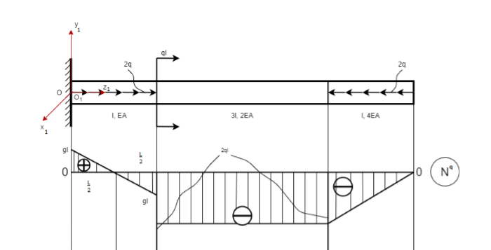

Как видно из рисунка, полученные методом конечных элементов значения перемещений и напряжений совпадают со значениями, полученными с помощью построения эпюр в первом ДЗ.

Вычислим перемещения сечений стержня при C $→∞$

$$w= \lim_{c→∞}\left\{\begin{aligned}0 \\ \begin{matrix}\frac{13Cl^{3}q}{AE(4AE+11Cl)} \\ \frac{ql^{2}(-Cl-24AE)}{AE(8AE+22Cl)} \\ \frac{-13l^{2}q}{4AE+11Cl}\end{matrix} \\ 0\end{aligned}\right\}= \left\{\begin{aligned}0 \\ \begin{matrix}\frac{13ql^{2}}{11AE} \\ \frac{-ql^{2}}{22AE} \\ 0\end{matrix} \\ 0\end{aligned}\right\}$$

$$\frac{∂\{W_{i}\left(z\right)\}}{∂z}= \left\{\begin{matrix}\frac{-2qz}{EA}+\frac{\frac{13ql^{2}}{11AE}-0}{l}+\frac{2ql}{2EA} \\ \frac{\frac{-ql^{2}}{22AE}-\frac{13ql^{2}}{11AE}}{3l} \\ \frac{2qz}{4EA}+\frac{0-\frac{-ql^{2}}{22AE}}{l}+\frac{-2ql}{8EA}\end{matrix}\right\}=\left\{\begin{matrix}\frac{-2qz}{EA}+\frac{24ql}{11EA} \\ \frac{-9ql}{22EA} \\ \frac{qz}{2EA}+\frac{ql}{22EA}+\frac{-ql}{4EA}\end{matrix}\right\}$$

{𝑁(𝑧)} = [𝐷] $\frac{∂\{W_{i}\left(z\right)\}}{∂z}= \left[\begin{matrix}EA & 0 & 0 \\ 0 & 2EA & 0 \\ 0 & 0 & 4EA\end{matrix}\right]\left\{\begin{matrix}\frac{-2qz}{EA}+\frac{24ql}{11EA} \\ \frac{-9ql}{22EA} \\ \frac{qz}{2EA}+\frac{ql}{22EA}+\frac{-ql}{4EA}\end{matrix}\right\}=\left\{\begin{matrix}\frac{24ql}{11}-2qz \\ \frac{-9ql}{11} \\ 2qz+\frac{-9ql}{11}\end{matrix}\right\}$

Так как получившиеся осевые силы представлены линейной зависимостью, максимальная осевая сила будет находиться в узле стержня. Найдём силы в узлах стержня:

{𝑁(0)} = $\left\{\begin{matrix}\frac{24ql}{11} \\ \frac{-9ql}{11} \\ \frac{-9ql}{11}\end{matrix}\right\}$

{𝑁(𝑙𝑖)} = $\left\{\begin{matrix}\frac{2ql}{11} \\ \frac{-9ql}{11} \\ \frac{13ql}{11}\end{matrix}\right\}$

Таким образом, максимальная осевая сила (по модулю) $F_{max}$ = $\frac{24ql}{11}$ Сравним полученные значения со значениями из 1-го ДЗ. В 1-ом ДЗ были построены следующие эпюры для случая, когда C $→∞$:

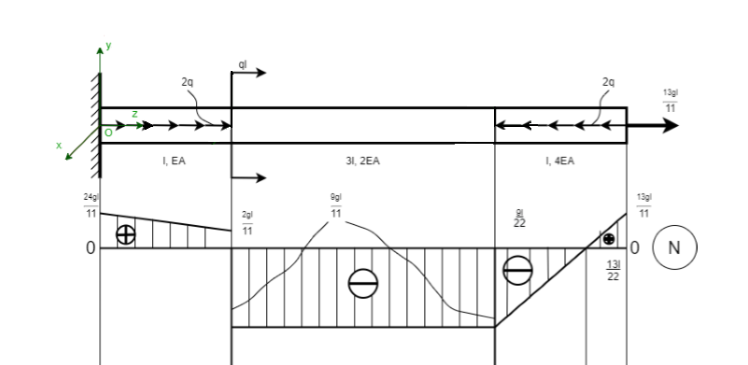

Как видно из рисунка, полученные методом конечных элементов значения перемещений и напряжений совпадают со значениями, полученными с помощью построения эпюр в первом ДЗ.